Берегите детей!
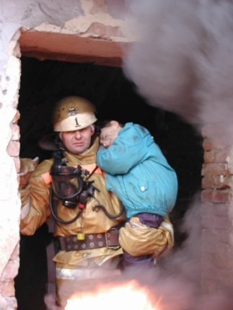
Уважаемые взрослые! Сотрудники МЧС обращаются к Вам с убедительной просьбой: не оставляйте детей без присмотра, в том числе в ночное время. Не разрешайте детям разжигать самостоятельно печь или газовую плиту, убирайте спички туда, где они будут недоступны детям. Не оставляйте детей с теми, кто злоупотребляет алкоголем. Научите их правилам поведения при пожаре, если он возник. В первую очередь необходимо вызвать пожарную охрану по телефону 101, или позвать на помощь, например, выйдя на балкон. Нельзя выходить в задымленный подъезд и пользоваться лифтом. Лучше приложить к лицу мокрую ткань и лечь на пол, там меньше дыма. Ни в коем случае не надо прятаться под кровать, в шкаф и другие подобные места. Пожарным будет сложно вас найти.
Уважаемые взрослые, берегите жизнь детей от огня!
ОНДПР по г. Саяногорск, Бейскому и
Алтайскому районам

